

**"Халықаралық техникалық байқау сертификатын беру" мемлекеттік көрсетілетін қызмет регламентін бекіту туралы**

***Күшін жойған***

Алматы қаласы әкімдігінің 2014 жылғы 22 мамырдағы N 2/387 қаулысы. Алматы қаласы Әділет департаментінде 2014 жылғы 29 мамырда N 1052 болып тіркелді. Күші жойылды - Алматы қаласы әкімдігінің 2016 жылғы 23 акпандағы № 1/54 қаулысымен

      Ескерту. Күші жойылды - Алматы қаласы әкімдігінің 23.02.2016 № 1/54 қаулысымен.  
      Қазақстан Республикасының 2003 жылғы 4 шілдедегі "Автомобиль көлігі туралы", 1996 жылғы 15 шілдедегі "Жол жүрісі қауіпсіздігі туралы", 2001 жылғы 23 қаңтардағы "Қазақстан Республикасындағы жергілікті мемлекеттік басқару және өзін-өзі басқару туралы" және 2013 жылғы 15 сәуірдегі "Мемлекеттік көрсетілетін қызметтер туралы" Заңдарына сәйкес, Қазақстан Республикасы Үкіметінің 2014 жылғы 26 наурыздағы № 265 "Автомобиль көлігі саласында мемлекеттік қызметтер көрсету мәселелері туралы" қаулысын басшылыққа ала отырып, Алматы қаласының әкімдігі **ҚАУЛЫ ЕТЕДІ:**  
      1. Қоса беріліп отырған "Халықаралық техникалық байқау сертификатын беру" мемлекеттік көрсетілетін қызмет регламенті бекітілсін.  
      2. Алматы қаласы Жолаушылар көлігі басқармасы осы қаулыны Алматы қаласы әкімдігінің интернет-ресурсында орналастыруды қамтамасыз етсін.  
      3. Осы қаулының орындалуын бақылау Алматы қаласы әкімінің орынбасары Ю. Ильинге жүктелсін.  
      4. Осы қаулы әділет органдарында мемлекеттік тіркелген күннен бастап күшіне енеді және ол алғаш ресми жарияланғаннан кейін күнтізбелік он күн өткен соң қолданысқа енгізіледі.

|  |  |
| --- | --- |
| Алматы қаласының әкімі | А. Есімов |

|  |  |
| --- | --- |
|  | Алматы қаласы әкімдігінің 2014 жылғы "22" мамырдағы № 2/387 қаулысымен бекітілген |

**"Халықаралық техникалық байқау сертификатын беру"**  
**мемлекеттік көрсетілетін қызмет регламенті**

**1. Жалпы ережелер**

      1. Осы "Халықаралық техникалық байқау сертификатын беру" мемлекеттік көрсетілетін қызмет регламенті Қазақстан Республикасы Үкіметінің 2014 жылғы 26 наурыздағы № 265 қаулысымен бекітілген "Халықаралық техникалық байқау сертификатын беру" мемлекеттік көрсетілетін қызмет стандарты (бұдан әрі - Стандарт) негізінде әзірленді.  
      2. "Халықаралық техникалық байқау сертификатын беру" мемлекеттік көрсетілетін қызметін (бұдан әрі – мемлекеттік көрсетілетін қызмет) "Алматы қаласы Жолаушылар көлігі басқармасы" коммуналдық мемлекеттік мекемесі көрсетеді (бұдан әрі - көрсетілетін қызметті беруші).  
      Өтініштерді қабылдау және мемлекеттік қызмет көрсетудің нәтижесін беру:  
      1) Халыққа қызмет көрсету орталықтары (бұдан әрі - ХҚО).  
      2) "Электрондық үкімет" веб-порталы арқылы жүзеге асырылады.  
      Мемлекеттік қызмет көрсету сұрау салу рәсімделген тілге байланысты мемлекеттік немесе орыс тілінде жүзеге асырылады.  
      3. Мемлекеттік қызметті көрсету нысаны: электрондық (ішінара автоматтандырылған) және (немесе) қағаз түрінде.  
      4. Мемлекеттік қызметті көрсетудің нәтижесі – қағаз түрінде Халықаралық техникалық байқау сертификатын (бұдан әрі – халықаралық сертификат) немесе қағаз және (немесе) электрондық түрде мемлекеттік қызметті көрсетуден бас тарту туралы дәлелді жауап беру.  
      Мемлекеттік қызмет көрсету нәтижесін беру нысаны: қағаз түрінде.  
      5. Мемлекеттік көрсетілетін қызмет Стандарттың 7 тармағына сәйкес ақылы негізде көрсетіледі.

**2. Мемлекеттік қызмет көрсету үдерісіндегі көрсетілген**  
**қызметті берушінің құрылымдық бөлімшелерінің**  
**(қызметкерлерінің) іс-әрекеті тәртібінің сипаттамасы**

      6. Көрсетілетін қызметті берушінің көрсетілетін мемлекеттік қызметті көрсету үшін өтінішті және Стандарттың 9 тармағында көрсетілген қажетті құжаттарды алу мемлекеттік қызметті көрсету бойынша рәсімді (іс-әрекетті) бастауға негіз болып табылады.  
      7. Мемлекеттік қызметті көрсету үдерісінің құрамына кіретін рәсімдер (іс-әрекеттер):  
      1) ХҚО қызметкерінің құжаттарды қабылдауы және өтінішті тіркеуі;  
      2) көрсетілетін қызметті беруші маманының өтінішті қарауы және ұсынылған құжаттарды тексеруі және көрсетілген қызметті берушінің маманына құжаттарды беруі;  
      3) көрсетілетін қызметті беруші маманының мемлекеттік қызметті көрсету нәтижесін ресімдеуі;  
      4) мемлекеттік қызметті көрсету нәтижесін ХҚО қызметкеріне беру.

**3. Мемлекеттік қызмет көрсету үдерісіндегі көрсетілген**  
**қызметті берушінің құрылымдық бөлімшелерінің**  
**(қызметкерлерінің) өзара іс-қимыл тәртібінің сипаттамасы**

      8. Мемлекеттік қызметті көрсету үдерісіне қатысатын көрсетілетін қызметті берушінің құрылымдық бөлімшелерінің (қызметкерлерінің) тізбесі:  
      1) көрсетілетін қызметті беруші кеңсесінің қызметкері;  
      2) көрсетілетін қызметті беруші басшысы;  
      3) көрсетілетін қызметті беруші маманы.  
      9. Көрсетілген қызметті берушінің құрылымдық бөлімшелерінің (қызметкерлерінің) арасындағы рәсімдер (іс-әрекеттер) кезеңділігінің, рәсімдер ұзақтығының сипаттамасы:  
      1) көрсетілетін қызметті беруші кеңсесінің қызметкері өтініш және мемлекеттік қызметті көрсету үшін қажетті құжаттар келіп түскен соң көрсетілетін қызметті берушінің Электрондық құжат айналымының бірыңғай жүйесінде тіркеуді жүзеге асырады, Стандарттың 4 тармағымен белгіленген мерзімге сәйкес бақылауға қояды және көрсетілетін қызмет берушінің басшысына қарауға береді. Рәсімнің ұзақтығы – 5 минут;  
      2) көрсетілетін қызметті берушінің басшысы қарарға сәйкес мемлекеттік қызметті алушының өтінішін маманға орындау үшін береді;  
      3) көрсетілетін қызметті берушінің маманы ұсынылған құжаттардың Стандарттың 9 тармағына сәйкестігін тексереді. Рәсімнің ұзақтығы – 1 жұмыс күні;  
      4) ұсынылған құжаттарды тексеріп, талдау жасағаннан кейін көрсетілетін қызметті берушінің маманы мемлекеттік қызметті көрсету нәтижесін ресімдейді. Рәсімнің ұзақтығы – 15 минут;  
      5) мемлекеттік қызметті көрсету нәтижесін ресімдегеннен кейін көрсетілетін қызметті берушінің маманы көрсетілетін қызметті берушінің басшысына қол қоюға береді, көрсетілетін қызметті берушінің елтаңбалы мөрі қойылады. Рәсімнің ұзақтығы – 15 минут;  
      6) мемлекеттік қызметті көрсетудің дайын нәтижесі ХҚО қызметкеріне тізілімге сәйкес қол қойылып беріледі. Рәсімнің ұзақтығы – 10 минут.  
      Көрсетілген қызметті беруші қызметкерлерінің арасындағы өзара іс-қимыл тәртібінің сипаттамасы осы Регламенттің 1 қосымшасындағы кестеге сәйкес берілген.

**4. Халыққа қызмет көрсету орталығымен және көрсетілетін**  
**қызметті берушімен өзара іс-қимыл жасау тәртібін, сондай-ақ**  
**мемлекеттік қызмет көрсету үдерісінде ақпараттық жүйелерді**  
**қолдану тәртібінің сипаттамасы**

      10. Көрсетілетін қызметті беруші құжаттарды қабылдау және мемлекеттік қызмет көрсету нәтижесін беруді - Қазақстан Республикасының еңбек заңнамасына сәйкес демалыс және мереке күндерін қоспағанда, дүйсенбіден бастап жұманы қоса алғанда сағат 13.00-ден 14.00-ге дейінгі түскі үзіліспен сағат 9.00-ден 18.00-ге дейін жүзеге асырады.  
      Мемлекеттік көрсетілетін қызмет жеделдетілген қызмет көрсетусіз "электрондық кезек" тәртібімен көрсетіледі, электрондық кезекті портал арқылы броньдауға болады.  
      11. Мемлекеттік қызмет көрсету мерзімі Стандарттың 4 тармағында белгіленген және көрсетілетін қызметті алушы құжаттарды ХҚО-ға немесе порталға өткізген сәттен бастап (құжаттарды ХҚО-да қабылдауды есепке алмағанда, қызметті беруші мемлекеттік көрсетілетін қызметтің нәтижесін қызметті көрсету мерзімінің аяқталуына бір күн қалғанда береді):  
      - халықаралық техникалық байқау сертификатын беру – 2 (екі) жұмыс күнінің ішінде;  
      - мемлекеттік қызметті көрсетуден бас тарту туралы дәлелді жазбаша жауапты беру – 1 (бір) жұмыс күннің ішінде жүзеге асырылады;  
      ХҚО-ға құжаттардың топтамасын өткізген кезде кезекте күтудің рұқсат етілетін ең ұзақ уақыты – 15 минут.  
      Мемлекеттік қызметті ХҚО арқылы көрсету үшін қажетті құжаттарды қабылдау кезінде көрсетілетін қызметті алушыға:  
      1) сұрау салудың нөмірі мен қабылдаған күні;  
      2) сұратылып отырған мемлекеттік көрсетілетін қызметтің түрі;  
      3) қоса берілген құжаттардың саны мен атаулары;  
      4) құжаттарды беру күні (уақыты) және орны;  
      5) құжаттарды ресімдеуге өтінішті қабылдаған ХҚО қызметкерінің тегі, аты, әкесінің аты;  
      6) көрсетілетін қызметті алушының тегі, аты, әкесінің аты, көрсетілетін қызметті алушының уәкілетті өкілінің тегі, аты, әкесінің аты және олардың байланыс телефондарын көрсете отырып, тиісті құжаттардың қабылданғаны туралы қолхат беріледі.  
      Көрсетілетін қызмет алушының жеке басын куәландыратын, жеке тұлғаның уәкілетті өкілінің жеке басын куәландыратын құжаттардың мәліметтерін және мемлекеттік ақпараттық жүйелердегі құжаттарды ХҚО-ның қызметтері портал немесе мемлекеттік көрсетілетін қызметтерді көрсету мониторингінің ақпараттық жүйесі арқылы мемлекеттік органдардың уәкілетті лауазымды тұлғаларының ЭЦҚ-мен куәландырылған электрондық құжат нысанында алады.  
      ХҚО қызметкері құжаттардың түпнұсқаларының мемлекеттік органдардың мемлекеттік ақпараттық жүйелерінен алынған мәліметтермен түпнұсқалығын салыстырып тексереді, содан кейін түпнұсқаларды көрсетілетін қызметті алушыға қайтарады.  
      Қажетті құжаттардың тізбесі Стандарттың 9 тармағында көрсетілген.  
      Көрсетілген қызметті алушы Стандарттың 9 тармағында көзделген тізбеге сәйкес құжаттардың толық емес топтамасын берген жағдайда ХҚО қызметкері өтінішті қабылдаудан бас тартады және Стандарттың 2 қосымшасына сәйкес нысан бойынша құжаттарды қабылдаудан бас тарту туралы қолхат береді.  
      Мемлекеттік қызмет көрсету мәселесі бойынша, сондай-ақ мемлекеттік қызмет көрсету барысы туралы ақпарат мемлекеттік қызмет көрсету мәселесі бойынша бірыңғай байланыс-орталығының 1414 телефоны арқылы беріледі.  
      Функционалдық өзара іс-қимыл диаграммасы осы Регламенттің 2 қосымшасына сәйкес кесте түрінде көрсетілген.  
      12. Дайын құжаттарды көрсетілетін қызметті алушыға беруді жеке куәлікті көрсеткен жағдайда қолхат негізінде онда көрсетілген мерзімде ХҚО-ның қызметкері жүзеге асырады.  
      13. Көрсетілетін қызмет берушінің Портал арқылы қадамдық іс-әрекеттері мен шешімдері:  
      1) көрсетілетін қызметті алушы жеке сәйкестендіру нөмірі (бұдан әрі – ЖСН) немесе бизнес-сәйкестендіру нөмірінің (бұдан әрі – БСН), сондай-ақ парольдің көмегімен Порталда тіркеуді жүзеге асырады (Порталда тіркелмеген көрсетілетін қызметті алушылар үшін жүзеге асырылады);  
      2) 1 үдеріс – қызметті алу үшін Порталда көрсетілетін қызметті алушының логинді және парольді енгізу үдерісі (автоландыру үдерісі);  
      3) 1 шарт – ЖСН/БСН және пароль арқылы Порталда тіркелген көрсетілетін қызметті алушы туралы деректердің түпнұсқалығын тексеру;  
      4) 2 үдеріс – көрсетілетін қызметті алушының деректерінде бұзушылықтар болуына байланысты Порталда авторландырудан бас тарту туралы хабарламаны қалыптастыруы;  
      5) 3 үдеріс – көрсетілетін қызметті алушының осы Регламентте көрсетілген қызметті таңдауы, қызметті көрсету және оның құрылымы мен форматтық талаптарды ескере отырып, көрсетілетін қызметті алушының нысанды толтыруы үшін сұрау салу нысанын экранға шығару (деректерді енгізу), сондай-ақ көрсетілетін қызметті алушының сұрау салуға қол қою үшін электрондық цифрлық қолтаңбаның (бұдан әрі – ЭЦҚ) Стандарттың 9 тармағында көрсетілген тіркеу куәлігін таңдауы;  
      6) 2 шарт - көрсетілетін қызметті алушының ЭЦҚ тіркеу куәлігінің қолданылу мерзімі және Порталда алынып қойған (күші жойылған) тіркеу куәліктерінің тізімінде болмауын, сондай-ақ сәйкестендіру деректерінің сәйкестігін (сұрау салуда көрсетілген ЖСН мен ЭЦҚ тіркеу куәлігінде көрсетілген ЖСН арасындағы) тексеру;  
      7) 4 үдеріс – көрсетілетін қызметті алушының ЭЦҚ түпнұсқалығының расталмауына байланысты сұрау салынатын электрондық мемлекеттік қызмет көрсетуден бас тарту туралы хабарламаны қалыптастыру;  
      8) 5 үдеріс – көрсетілетін қызметті алушының ЭЦК-мен куәландырылған (қол қойылған) электрондық құжатты (көрсетілетін қызметті алушының сұрау салуын) көрсетілетін қызметті беруші сұрау салуды өңдеу үшін "электрондық үкімет" шлюзі (бұдан әрі – ЭҮШ) арқылы "электрондық үкіметтің" өңірлік шлюзының (бұдан әрі – ЭҮӨШ АЖО) автоматтандырылған жұмыс орнына жіберу;  
      9) 3 шарт – көрсетілетін қызметті берушінің Стандарттың 9 тармағында және қызмет көрсету негіздемесінде көрсетілетін қызметті алушының қоса берілген құжаттарын тексеруі;  
      10) 6 үдеріс – Порталда қалыптастырылған қызмет көрсету нәтижесін алу (электрондық құжат нысанындағы хабарлама). Электрондық көрсетілетін құжат қызметті берушінің уәкілетті тұлғасының ЭЦҚ-сын пайдаланумен қалыптастырылады.  
      14. Мемлекеттік көрсетілетін қызметті Портал арқылы көрсету барысында жұмысқа тартылған ақпараттық жүйелердің функционалдық өзара іс-қимыл диаграммасы осы Регламенттің 3 қосымшасында көрсетілген.  
      15. Мемлекеттік қызмет көрсету процесінде рәсімдер (іс-қимылдар) реттілігінің, көрсетілетін қызметті берушінің құрылымдық бөлімшелерінің (қызметкерлерінің) өзара іс-қимылдарының толық сипаттамасы, сондай-ақ мемлекеттік қызмет көрсету процесінде ақпараттық жүйелерді қолдану тәртібінің сипаттамасы осы регламенттің 4 қосымшасына сәйкес мемлекеттік қызмет көрсетудің бизнес- процестерінің анықтамалығында көрсетіледі.  
      Ескерту. Регламент 15-тармақпен толықтырылды - Алматы қаласы әкімдігінің 2015.24.02 № 1/123 қаулысымен (алғаш ресми жарияланғаннан кейін күнтізбелік он күн өткен соң қолданысқа енгізіледі).

|  |  |
| --- | --- |
|  | "Халықаралық техникалық байқау сертификатын беру" мемлекеттік көрсетілетін қызмет регламентіне 1 қосымша |

**Көрсетілген қызметті берушінің құрылымдық бөлімшелерінің**  
**(қызметкерлерінің) арасында рәсімдер (іс-әрекеттер)**  
**кезеңділігінің сипаттамасы**

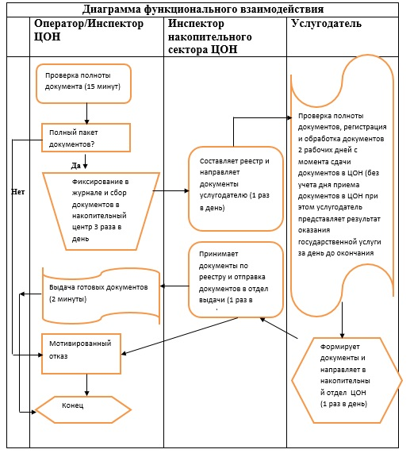

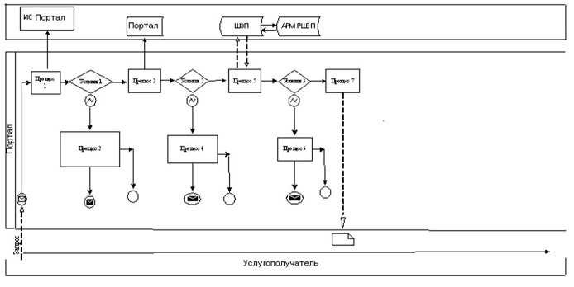

|  |  |
| --- | --- |
|  | "Халықаралық техникалық байқау сертификатын беру" мемлекеттік көрсетілетін қызмет регламентіне 2 қосымша |

**Функционалдық өзара іс-қимыл диаграммасы**

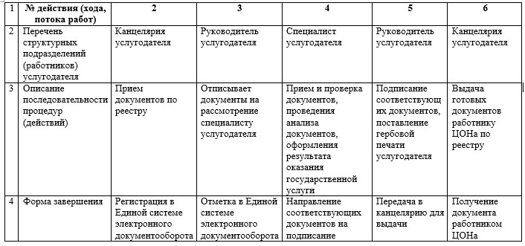

|  |  |
| --- | --- |
|  | "Халықаралық техникалық байқау сертификатын беру" мемлекеттік көрсетілетін қызмет регламентіне 3 қосымша |

**Мемлекеттік қызметті Портал арқылы көрсету барысында**  
**жұмысқа тартылған ақпараттық жүйелердің функционалдық**  
**өзара іс-қимыл диаграммасы**

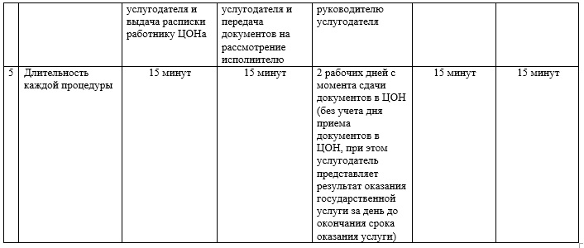

|  |  |
| --- | --- |
|  | "Халықаралық техникалық байқау сертификатын беру" мемлекеттік көрсетілетін қызмет регламентіне 4 қосымша |

      Ескерту. 4 қосымшамен толықтырылды - Алматы қаласы әкімдігінің 2015.24.02 № 1/123 қаулысымен (алғаш ресми жарияланғаннан кейін күнтізбелік он күн өткен соң қолданысқа енгізіледі).  
      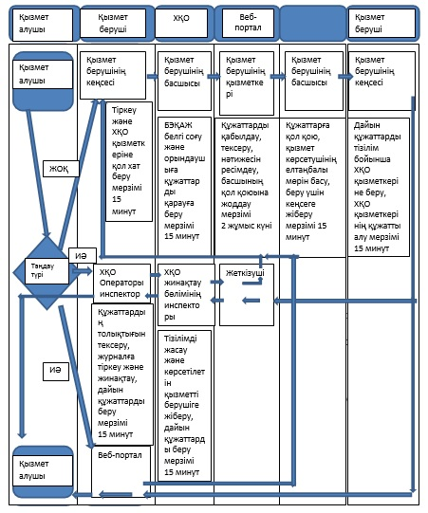

© 2012. Қазақстан Республикасы Әділет министрлігінің «Қазақстан Республикасының Заңнама және құқықтық ақпарат институты» ШЖҚ РМК